5.3 . Diagramy stanów UML

Wybór klas do modelowania
Do diagramów stanów wybrano trzy klasy z diagramu klas (rozdz. 5.1), których obiekty charakteryzują się nietrywialnym cyklem życia z wieloma stanami i gałęziami:
- ZlecenieInstalacji — obiekty tej klasy przechodzą przez pełen proces od zamówienia, przez wybór terminu, przypisanie montera, aż po uruchomienie usługi internetowej (lub anulowanie).
- ZgloszenieAwarii — obiekty tej klasy odzwierciedlają statusy operacyjne widoczne w aplikacji mobilnej montera (przyjęte, w drodze, w realizacji, problem, zakończone).
- Faktura — obiekty tej klasy posiadają atrybut status, którego wartości (wystawiona, opłacona, zaległa) są bezpośrednio modelowane jako stany diagramu.

1. Diagram stanów — ZlecenieInstalacji

Opis sytuacji modelowanej
Klasa ZlecenieInstalacji reprezentuje zlecenie instalacji przyłącza światłowodowego u klienta. Obiekt tej klasy powstaje w momencie złożenia przez klienta zamówienia instalacji (UC „Zamówienie instalacji”). Cykl życia obiektu obejmuje wybór terminu wizyty (UC „Wybór terminu instalacji”), automatyczne przypisanie montera obsługującego rejon klienta, fizyczną realizację instalacji przez montera w terenie oraz uruchomienie usługi internetowej po pomyślnym zakończeniu prac. Ciągi alternatywne UC „Zamówienie instalacji” (brak monterów, brak możliwości technicznych) prowadzą do anulowania zlecenia.

Diagram
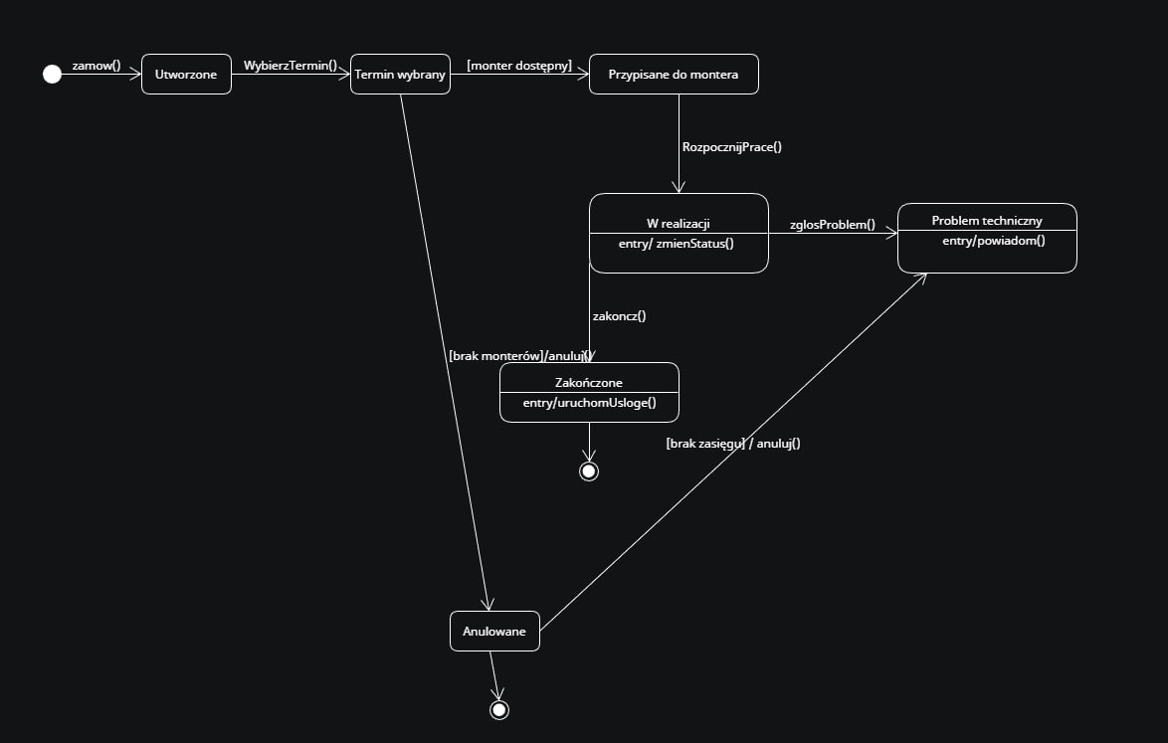
Rysunek 1. Diagram stanów dla klasy ZlecenieInstalacji

Opis stanów
Nr | Element | Opis
1 | Utworzone | Stan początkowy zlecenia — klient zatwierdził zamówienie pakietu i utworzono obiekt zlecenia (zgodnie z UC „Zamówienie instalacji”, krok 1), jednak nie wybrano jeszcze terminu wizyty.
2 | Termin wybrany | Klient wybrał dogodny termin wizyty montera z kalendarza — atrybut terminWizyty został ustawiony (UC „Wybór terminu instalacji”). System weryfikuje dostępność montera w rejonie.
3 | Przypisane do montera | System automatycznie przypisał zlecenie do wolnego montera obsługującego rejon klienta (UC „Zamówienie instalacji”, krok 6; asocjacja Monter „realizuje” Zgłoszenie).
4 | W realizacji | Monter rozpoczął fizyczną instalację w lokalizacji klienta. Stan odpowiada statusowi „W REALIZACJI” widocznemu w aplikacji mobilnej montera (rozdz. 5.4). Akcja entry rejestruje zmianę statusu w systemie.
5 | Problem techniczny | Monter zaraportował trudność uniemożliwiającą wykonanie zlecenia, korzystając z opcji „problem (opisz)” w modalu zmiany statusu (rozdz. 5.4, widok 3). Akcja entry powiadamia klienta.
6 | Zakończone | Instalacja została pomyślnie wykonana — stan odpowiada statusowi „ZAKOŃCZONE” w aplikacji montera. Akcja entry uruchamia powiązany obiekt UslugaInternetowa (asocjacja ZlecenieInstalacji „uruchamia” UslugaInternetowa).
7 | Anulowane | Zlecenie zostało anulowane przed wykonaniem — z powodu braku monterów lub braku możliwości technicznych (zgodnie z ciągami alternatywnymi a i b UC „Zamówienie instalacji”).

Opis przejść
Nr | Element | Opis
1 | zamow() | Przejście ze stanu początkowego — klient zatwierdza zamówienie instalacji w systemie (UC „Zamówienie instalacji”, krok 1).
2 | wybierzTermin() | Klient wybiera termin wizyty z kalendarza (UC „Wybór terminu instalacji”).
3 | [monter dostępny] | Warunek dozoru — system znajduje wolnego montera w rejonie i automatycznie przypisuje zlecenie (UC „Zamówienie instalacji”, krok 6).
4 | [brak monterów] / anuluj() | Warunek dozoru wraz z akcją — brak dostępnych monterów w rejonie powoduje anulowanie zlecenia (UC „Zamówienie instalacji”, ciąg alternatywny a — brak wolnych terminów).
5 | rozpocznijPrace() | Monter zmienia status zlecenia w aplikacji mobilnej na „w realizacji”.
6 | zakoncz() | Monter zatwierdza pomyślne zakończenie instalacji w aplikacji mobilnej (status „zakończone”).
7 | zglosProblem() | Monter wybiera opcję „problem (opisz)” w modalu zmiany statusu w aplikacji mobilnej (rozdz. 5.4).
8 | [brak zasięgu] / anuluj() | Warunek dozoru wraz z akcją — brak możliwości technicznych w lokalizacji skutkuje anulowaniem zlecenia (UC „Zamówienie instalacji”, ciąg alternatywny b).

2. Diagram stanów — ZgloszenieAwarii

Opis sytuacji modelowanej
Klasa ZgloszenieAwarii reprezentuje zgłoszenie awarii usługi internetowej. Obiekt powstaje w momencie wysłania przez klienta formularza zgłoszenia usterki (UC „Zgłoszenie awarii”). Cykl życia obiektu odzwierciedla statusy operacyjne widoczne w modalu zmiany statusu w aplikacji mobilnej montera (rozdz. 5.4, widok 3): przyjęte, w drodze, w realizacji, problem (opisz), zakończone. Klient może śledzić aktualny stan zgłoszenia poprzez UC „Śledzenie statusu naprawy”, a każda zmiana statusu generuje powiadomienie (asocjacja ZgloszenieAwarii „generuje” Powiadomienie).
Stany związane bezpośrednio z pracą montera w terenie zostały zgrupowane w stan złożony „W obsłudze montera”. Dodatkowo modelowany jest stan „Zawieszone (awaria zbiorcza)” wynikający z ciągu alternatywnego a UC „Zgłoszenie awarii”.

Diagram
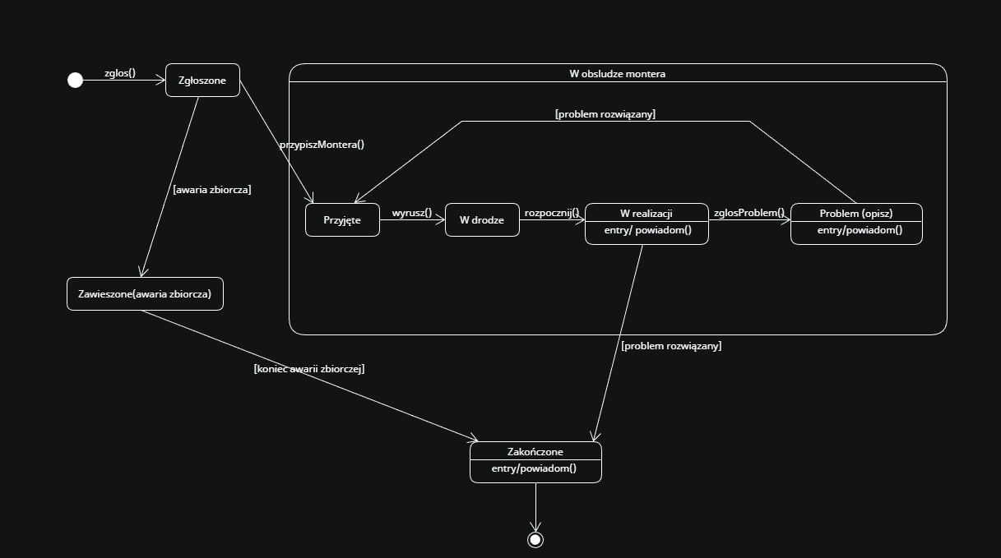
Rysunek 2. Diagram stanów dla klasy ZgloszenieAwarii

Opis stanów
Nr | Element | Opis
1 | Zgłoszone | Stan początkowy zgłoszenia — klient wysłał formularz, system nadał numer zgłoszenia (zgodnie z UC „Zgłoszenie awarii”, krok 4).
2 | Zawieszone (awaria zbiorcza) | Zgłoszenie powiązane z trwającą awarią zbiorczą w rejonie — system nie tworzy nowego niezależnego procesu naprawy (zgodnie z ciągiem alternatywnym a UC „Zgłoszenie awarii”: „System informuje o trwających pracach w danym rejonie bez tworzenia nowego zgłoszenia”).
3 | W obsłudze montera | Stan złożony grupujący podstany związane z fizyczną obsługą zgłoszenia przez przypisanego montera (statusy z modalu aplikacji mobilnej, rozdz. 5.4).
3.1 | Przyjęte | Monter potwierdził przyjęcie zlecenia w aplikacji mobilnej — status „przyjęte” w modalu zmiany statusu.
3.2 | W drodze | Monter zaznaczył w aplikacji, że jest w drodze do klienta — status „w drodze”.
3.3 | W realizacji | Monter rozpoczął naprawę u klienta — status „w realizacji”. Stan ten jest również widoczny w pulpicie klienta („awaria · w realizacji”) oraz w dashboardzie administratora. Akcja entry powiadamia klienta o zmianie statusu.
3.4 | Problem (opisz) | Monter zaraportował trudność w wykonaniu naprawy, korzystając z opcji „problem (opisz)” w modalu zmiany statusu. Akcja entry powiadamia klienta.
4 | Zakończone | Awaria została usunięta — atrybut dataNaprawy zostaje uzupełniony, status zmienia się na „zakończone” (widoczny w dashboardzie administratora). Akcja entry powiadamia klienta poprzez utworzenie obiektu Powiadomienie.

Opis przejść
Nr | Element | Opis
1 | zglos() | Przejście ze stanu początkowego — klient wysyła formularz zgłoszenia awarii (UC „Zgłoszenie awarii”, kroki 1–3).
2 | przypiszMontera() | System automatycznie przypisuje zgłoszenie do montera obsługującego rejon klienta (UC „Zgłoszenie awarii”, krok 5).
3 | [awaria zbiorcza] | Warunek dozoru — system wykrywa, że w rejonie trwa awaria zbiorcza i zawiesza nowe zgłoszenie (UC „Zgłoszenie awarii”, ciąg alternatywny a).
4 | wyrusz() | Monter zmienia status w aplikacji mobilnej na „w drodze”.
5 | rozpocznij() | Monter dotarł do klienta i rozpoczyna pracę — status zmieniany na „w realizacji”.
6 | zglosProblem() | Monter zgłasza trudność, wybierając opcję „problem (opisz)” w modalu zmiany statusu.
7 | [problem rozwiązany] | Warunek dozoru — po ustąpieniu trudności monter ponownie przyjmuje zgłoszenie do realizacji.
8 | zakoncz() | Monter zatwierdza zakończenie naprawy w aplikacji mobilnej (status „zakończone”).
9 | [koniec awarii zbiorczej] | Warunek dozoru — po usunięciu awarii zbiorczej w rejonie zawieszone zgłoszenia indywidualne są automatycznie zamykane.

3. Diagram stanów — Faktura

Opis sytuacji modelowanej
Klasa Faktura reprezentuje dokument rozliczeniowy wystawiany klientowi przez system. Atrybut status klasy jest bezpośrednio modelowany jako zbiór stanów diagramu — zgodnie z opisem klasy w rozdz. 5.1 atrybut przyjmuje wartości: wystawiona, opłacona, zaległa. Cykl życia obiektu obejmuje wystawienie faktury, proces płatności realizowany za pośrednictwem zewnętrznej bramki płatności (UC „Płacenie rachunków”) oraz obsługę przekroczenia terminu płatności.

Diagram
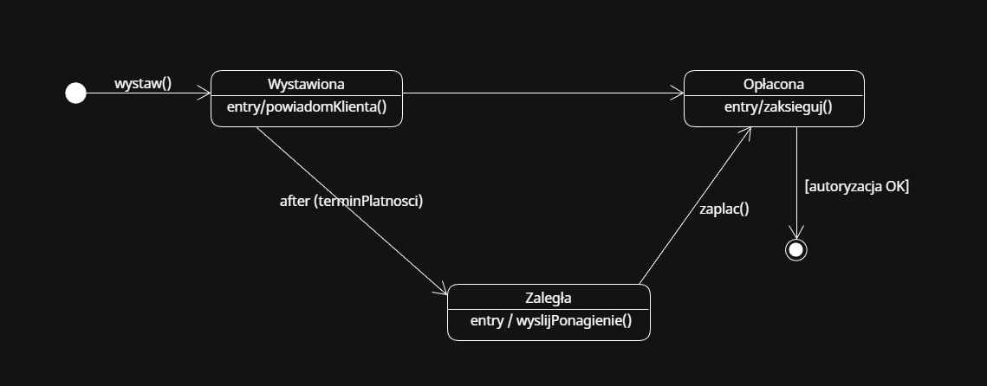
Rysunek 3. Diagram stanów dla klasy Faktura

Opis stanów
Nr | Element | Opis
1 | Wystawiona | Stan początkowy — system wygenerował fakturę z atrybutami numer, dataWystawienia, terminPlatnosci, kwota, abonament. Faktura widoczna jest w sekcji „NAJBLIŻSZA FAKTURA” na pulpicie klienta. Akcja entry powiadamia klienta o nowej fakturze do opłacenia.
2 | Opłacona | Faktura została opłacona pomyślnie poprzez bramkę płatności (UC „Płacenie rachunków”, kroki 5–6). Akcja entry księguje płatność — tworzy obiekt Platnosc (asocjacja Faktura „opłacona przez” Platnosc).
3 | Zaległa | Termin płatności (atrybut terminPlatnosci) został przekroczony, a faktura nie została opłacona. Akcja entry wysyła ponaglenie do klienta.

Opis przejść
Nr | Element | Opis
1 | wystaw() | Przejście ze stanu początkowego — system generuje fakturę zgodnie z okresem rozliczeniowym (atrybut abonament obejmuje opłatę za pakiet internetowy w danym okresie, do faktury mogą być dopisane pozycje dodatkowe z zakupów w e-sklepie).
2 | zaplac() [autoryzacja OK] | Klient inicjuje płatność i wybiera metodę (BLIK / Karta / Przelew online — zgodnie z formatką 3 panelu klienta). Po pozytywnej autoryzacji transakcji w bramce płatności (UC „Płacenie rachunków”, krok 5) system zmienia status faktury na „opłacona” (krok 6).
3 | after(terminPlatnosci) | Zdarzenie czasowe — przekroczenie terminu płatności automatycznie zmienia status faktury na „zaległa”.
4 | zaplac() [autoryzacja OK] | Klient opłaca zaległą fakturę — proces autoryzacji w bramce płatności przebiega analogicznie jak w przypadku faktury wystawionej.

Podsumowanie
Przedstawione trzy diagramy stanów uzupełniają dynamiczny obraz systemu Programix o cykle życia kluczowych obiektów biznesowych. Wszystkie modele są spójne z diagramem klas (rozdz. 5.1), diagramami przypadków użycia (rozdz. 4.1), diagramami interakcji (rozdz. 5.3) oraz prototypem interfejsu (rozdz. 5.4):
- Diagram ZlecenieInstalacji modeluje przebieg UC „Zamówienie instalacji” oraz „Wybór terminu instalacji”, kończąc się uruchomieniem powiązanego obiektu UslugaInternetowa zgodnie z asocjacją z diagramu klas.
- Diagram ZgloszenieAwarii modeluje przebieg UC „Zgłoszenie awarii”, „Śledzenie statusu naprawy” oraz obsługę awarii — statusy podstanów odpowiadają opcjom widocznym w modalu zmiany statusu w aplikacji mobilnej montera.
- Diagram Faktura modeluje przebieg UC „Płacenie rachunków”, wykorzystując wartości atrybutu status zdefiniowane w opisie klasy.
Razem trzy diagramy obejmują wszystkie trzy główne obszary funkcjonalne systemu zidentyfikowane w rozdz. 2.2: moduł klienta (zamówienie instalacji), moduł montera (obsługa awarii) oraz moduł rozliczeniowy (faktury i płatności).

